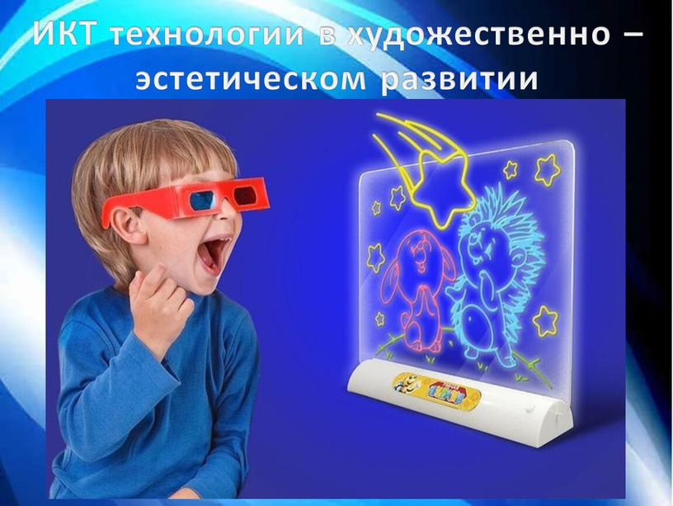
Как познакомить дошкольников с произведениями искусства, если все их внимание занимает компьютер? Используйте возможности ИКТ в сочетании с традиционными методами обучения. Например, задачи художественно-эстетического развития детей помогут решить тематические презентации, видеоролики и виртуальные экскурсии.
Современное дошкольное образование невозможно представить без информационно-коммуникационных технологий. Однако ресурсы ИКТ разнообразны, их выбор зависит от задач, которые стоят перед педагогом.
Информатизация образовательного процесса заставляет воспитателей:
-следовать современным требованиям, осваивать возможности ИКТ;
-быть для воспитанников проводником в мир информационных технологий;
-формировать у них основы информационной культуры;
-повышать свой профессиональный уровень и компетентность родителей в вопросах использования ИКТ.
Для реализации содержания образовательной программы воспитатели используют компьютер, планшет, интерактивную доску. Как использовать ИКТ для решения задач художественно-эстетического развития дошкольников?
Эффективные формы работы с применением ИКТ:
-интерактивные (виртуальные) экскурсии;
-презентации, видеопрезентации, игровые и интерактивные презентации;
-рисование с помощью графических редакторов;
-электронные энциклопедии.
Рассмотрим подробнее каждую из них.
Какие задачи решает воспитатель в рамках художественно-эстетического развития детей согласно ФГОС ДО?
— Развивает у детей предпосылки ценностно-смыслового восприятия и понимания произведений искусства (словесного, музыкального, изобразительного), мира природы.
— Формирует эстетическое отношение к окружающему миру.
— Формирует элементарные представления о видах искусства, восприятие музыки, художественной литературы, фольклора.
— Учит сопереживать персонажам художественных произведений.
— Организует самостоятельную творческую деятельность детей (изобразительную, конструктивно-модельную, музыкальную и др.).

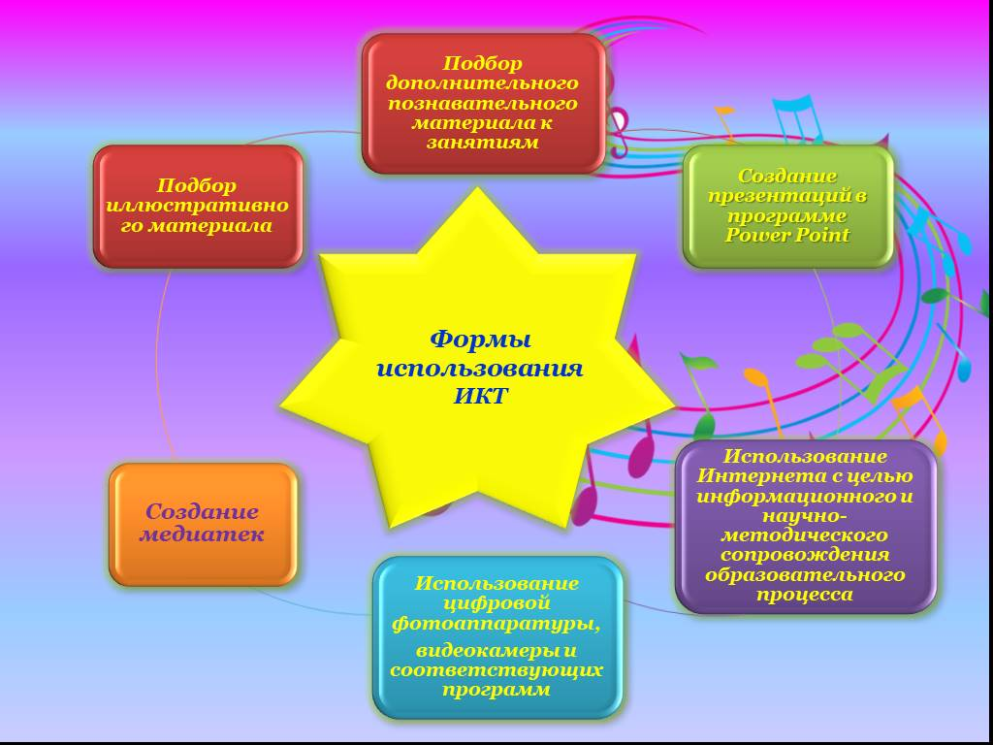

Интерактивные (виртуальные) экскурсии
Вы хотите познакомить детей с миром театра? Используйте ресурсы сети Интернет. Сайты большинства театров позволяют зрителю увидеть его обустройство, даже не заходя в него. Дети смогут подробно рассмотреть афишу, гардероб, гримерную, костюмерную. Они «побывают» на сцене, в зрительном зале, заглянут за кулисы. Девочки с удовольствием понаблюдают за работой гримеров, костюмеров, что не всегда доступно в реальности.
Интерактивная экскурсия активизирует дошкольников, формирует интерес к театральному миру и представление об изучаемой теме, стимулирует на поиски дополнительной информации.
Родители и педагоги не всегда имеют возможность сходить с детьми в театр. Тем более интересных театральных постановок сейчас много, увидеть все физически невозможно. На помощь придет виртуальное посещение спектакля. Благодаря ему дети увидят весь процесс в динамике, виртуально займут место в зрительном зале. Они смогут разглядеть актеров в деталях, понаблюдают за их жестами, мимикой.
Не знаете, как рассказать детям о редких профессиях и истории возникновения разных предметов? Виртуальная экскурсия для вас находка. Например, в ходе одной из НОД педагог и воспитанники виртуально посетили типографию, узнали, как ее работники печатают газеты, журналы, книги. Во время настоящей экскурсии у детей не было бы возможности заглянуть внутрь печатной машины, рассмотреть, как сшиваются страницы, какие используются краски, — ведь это опасно. Виртуальная экскурсия не угрожает жизни и здоровью воспитанников.
Вы запланировали поход в музей? Посещение с детьми музеев — большая проблема. Особенно для маленьких городов, где редко проходят значимые выставки, а коллекции местных музеев небольшие. С помощью ИКТ педагог может познакомить воспитанников с любым музеем, виртуально посетить картинные галереи.
Видео-, игровые и интерактивные презентации
После виртуальной экскурсии в музей предоставьте детям возможность изучить новый материал подробно в виде презентаций на индивидуальных ноутбуках. Время просмотра картин на сайте регламентирует виртуальный экскурсовод. На личном ноутбуке дети могут остановиться на понравившейся картине, увеличить изображение и детально его рассмотреть.
Чтобы познакомить дошкольников с народными промыслами, используйте видеопрезентации работ мастеров. Например, педагоги ДОО показали детям видеофрагмент, где мастер поэтапно изготавливает элемент наличника для окон с помощью художественной резьбы. Во время видеопрезентации мальчики, как завороженные, следили за каждым витком стружки, выходившем из-под резца мастера.
Включайте видеопрезентации в сценарии праздников и театральных представлений. Так, при проведении в ДОО театрально-музыкального вечера с родителями «О маме, о любимой, сегодня говорим» зрители увидели видеописьмо с трогательными поздравлениями детей ко Дню матери.
Интересными для воспитанников будут видеообращения сказочных персонажей. Они создадут интригу и перенесут детей в мир сказки.
Чтобы расширить представления дошкольников о предметах, событиях, явлениях, используйте игровые презентации. Включите в занятие по ознакомлению с музыкальными инструментами презентацию со звучанием отдельных инструментов. Она поможет отработать приемы коллективной согласованной игры (например, на ударных инструментах). Кроме того, видеофрагменты познакомят детей с редкими музыкальными инструментами (арфой, органом, волынкой). Воспитанники увидят и услышат, как извлекается звук.
Помимо этого существуют интерактивные презентации-задания, авторы которых — специалисты по дошкольному образованию. Данные задания развивают у детей логическое и абстрактное мышление, помогают сформировать навыки, необходимые для обучения в школе: принимать самостоятельные решения, быстро переключаться с одной деятельности на другую и т. д. Познакомиться с ними можно в Интернете, выбрать с учетом возраста воспитанников группы и использовать для решения текущих задач.

Рисование с помощью графических редакторов
Дошкольники любят рисовать. Познакомьте их с возможностями графического редактора — программой для создания и редактирования графических изображений на компьютере.
Занятия в компьютерном классе формируют у детей умение работать с компьютерной программой, развивают творческое мышление, креативный подход к материалу.
Предложите дошкольникам создать с помощью графического редактора картинки, поздравительные открытки, рекламные буклеты (например, к театрализованным представлениям), приглашения на утренник, иллюстрации и анимации.
Закрепить навыки работы в графическом редакторе дети могут дома, выполняя с родителями небольшие задания.

Электронные энциклопедии
Дошкольники любопытны и непосредственны в восприятии мира. Они задают взрослым множество вопросов о предметах, событиях, явлениях. Не всегда педагоги и родители могут сразу и полно ответить на них. Ответы на вопросы маленьких почемучек ищите в электронных энциклопедиях. Они содержательны, интересны по форме, включают красочные иллюстрации. Тематические разделы разнообразны и не ограничены книжным форматом.
Из электронных энциклопедий дети узнают о народных промыслах, видах динозавров, планетах Солнечной системы и т. д.
Познакомьте детей с электронными энциклопедиями, и их общение с компьютером станет содержательным и полезным. Подобный навык поиска информации пригодится им при обучении в школе.
При использовании ИКТ в образовательном процессе повышается роль и ответственность педагога. Причем взаимодействие участников образовательного процесса должно строиться по модели: взрослый (педагог или родитель) — ребенок — ИКТ. Исключение взрослого из этой цепочки недопустимо.
Если педагог грамотно организует образовательную деятельность, дети не зациклятся на примитивных компьютерных играх. Правильный режим работы за компьютером позволит избежать негативного влияния на психическое и физическое здоровье ребенка, предотвратит раннюю компьютерную зависимость и искусственную аутизацию.
Педагоги и родители должны придерживаться той позиции, что компьютер — это средство решения образовательных задач. С его помощью можно оптимизировать образовательную деятельность, повысить познавательный интерес ребенка, но ни в коем случае не использовать в качестве бесцельного просмотра мультфильмов. Необходимо помнить: компьютер должен дополнять воспитателя, а не заменять его.
Какие результаты вы получите, используя ИКТ?

— Повысите эффективность занятий художественно-эстетической направленности.
— Повысите познавательную мотивацию детей, раскроете их творческий потенциал.
— Обеспечите наглядность, эффективное восприятие и запоминание нового материала.
— Вовлечете в образовательную деятельность пассивных воспитанников.
— Покажете с помощью анимации и видеоряда явления и события в динамике.
— Смоделируете ситуации, которые нельзя или сложно показать детям в ходе НОД либо увидеть в повседневной жизни.
— Какие задачи решает воспитатель в рамках художественно-эстетического развития детей согласно ФГОС ДО?
— Развивает у детей предпосылки ценностно-смыслового восприятия и понимания произведений искусства (словесного, музыкального, изобразительного), мира природы.
— Формирует эстетическое отношение к окружающему миру.
— Формирует элементарные представления о видах искусства, восприятие музыки, художественной литературы, фольклора.
— Учит сопереживать персонажам художественных произведений.
— Организует самостоятельную творческую деятельность детей (изобразительную, конструктивно-модельную, музыкальную и др.).

